[疑似抄袭？第三军医大学长海医院颜宏利团队论文与8年前无关作者的文章惊人相似](https://mp.weixin.qq.com/s?__biz=Mzk3NTEwMTE3OA==&mid=2247485245&idx=1&sn=379ef5ab22e585af937d451b67dbae11&chksm=c561b9aee20e434e9200954e5dff86ac7f9b9e7b550099730a5d7554e628ee44c035ba683e6a&scene=126&sessionid=1743453792)

[学术荟萃](javascript:void(0);)2025-04-01 03:57:00山东

**Part.1**



**论文简介**

**标题：Phytosterol esters attenuate hepatic steatosis in rats with non-alcoholic fatty liver disease rats fed a high-fat diet**

**日期：**2017年2月7日

**单位与作者：**

上海交通大学农业与生物学院Lihua Song

第三军医大学长海医院 Hongli Yan(通讯作者 音译 颜宏利)

**期刊：*Oncotarget***

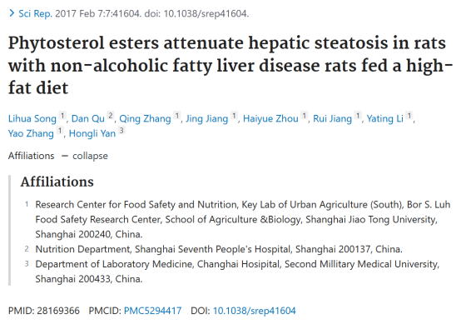

**Part.2**



**图像重复问题**

**#1 图3G与多年前论文中的图S1C出现重复。**

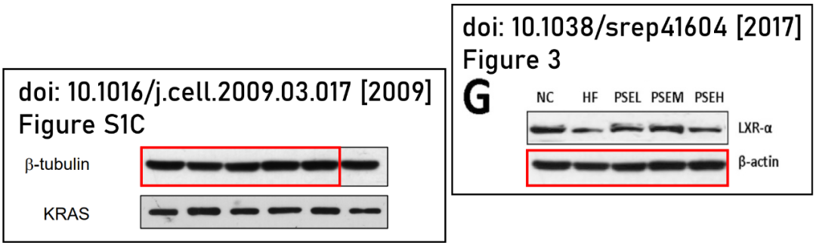

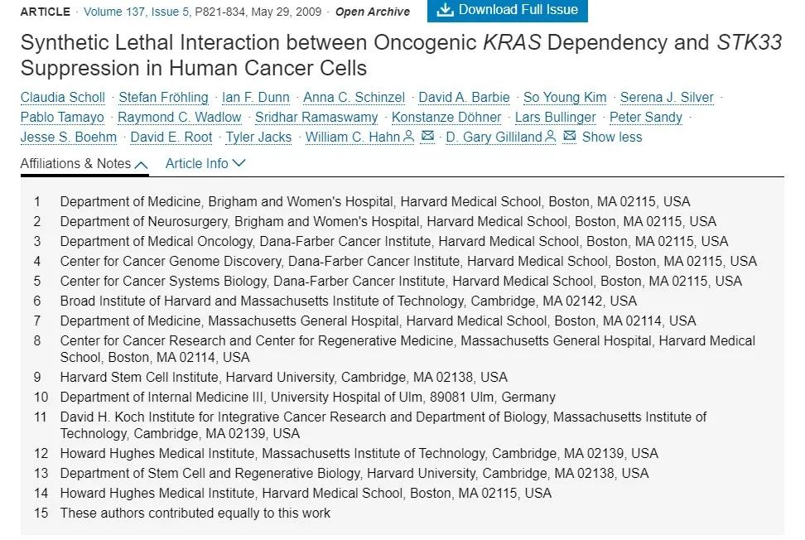

**基金支持：**

* 巴斯夫公司（BASF）Newtrition?亚洲研究基金的资助
* 中国国家自然科学基金（编号：81272280、81472770和81672350）
* 上海市浦江人才计划优秀青年科学家项目

**参考信息：**

https://pubpeer.com/publications/8B1FDE9BE3528F82CA76E7FD423DB5#1

https://pubmed.ncbi.nlm.nih.gov/28169366/